Handleiding stop-motion filmpje maken
In deze handleiding wordt uitgelegd hoe je eenvoudig een stop-motion filmpje kan maken.

  - Wat heb je nodig?
- Fototoestel/webcam/tablet/... om beelden vast te leggen
- Objecten en figuren die je zal gebruiken in jouw film
- Een verhaalscript
- Software om jouw film te verwerken tot een Stop-motion filmpje: Windows Live Movie Maker (http://windows.microsoft.com/nl-be/windows/movie-maker) bijvoorbeeld
- Een Windows pc
- Een account op Youtube of Vimeo of Dailymotion om het filmpje achteraf op internet te publiceren.

  - Hoe ga je tewerk?
Stel een script op voor je film. Lijst alle materialen op die je nodig hebt om je film te verwerken. Tijdens het filmen kan je als regisseur nog afwijken van je oorspronkelijke script. Een script is er dus niet om jouw creatieve vrijheid te beperken maar wel om het filmproces te versnellen door op voorhand goed na te denken.
Verzamel de objecten en figuren die je nodig hebt in jouw film. Je kan natuurlijk ook zelf objecten maken. Knip bijvoorbeeld een zon uit en kleur deze in. Of maak een figuur in klei of plasticine.
Tip: steek een ijzerdraadje in bijvoorbeeld een arm van plasticine, op deze manier maak je jouw figuur bewegelijker.
Zet jouw opstelling klaar: zowel objecten als videomateriaal. Wanneer je gebruik maakt van bijvoorbeeld een digitaal fototoestel zet je best de flits af om eenzelfde belichting te krijgen op alle foto's.

Stap 1 Zet je fototoestel klaar. Zet je figuurtjes of tekening ook klaar. Maak je eerste foto.
Stap 2 Verplaats je figuurtje of maak je tekening verder af. Maak de volgend foto.
Stap 3 Verplaats je figuurtje of maak je tekening verder af. Maak de volgende foto.
Stap 4 Herhaal vorige stappen tot je voldoende foto’s hebt genomen.

Deel 2: filmpje maken op computer
Stap 1 | Open Windows Live Movie Maker door dubbel te klikken op het icoon of het te openen via het startmenu.
Stap 2 | 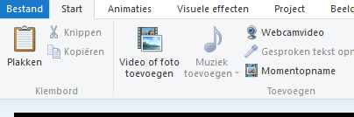  Klik in het lint bovenaan op Video of foto toevoegen.
Stap 3 | 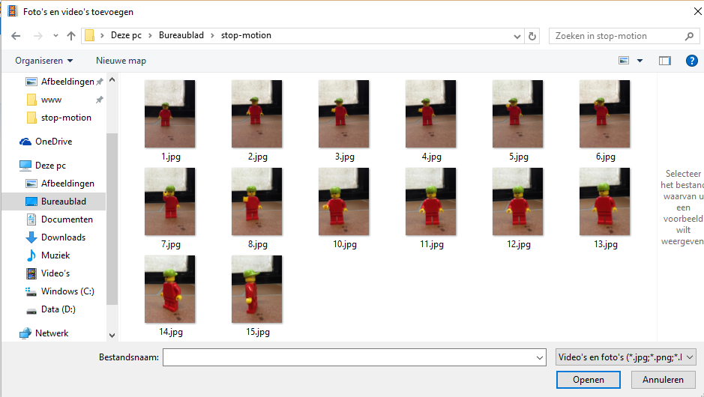  Navigeer naar de map en selecteer alle foto’s die je nodig hebt voor jouw filmpje. Klik nadien op openen.
Stap 4 | Selecteer alle fotos en klik bovenaan in het lint op bewerken.  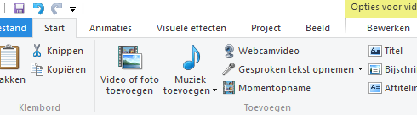
Stap 5 | Stel de weergave tijd in op 0,15.  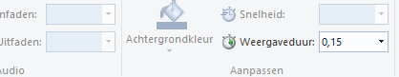
Stap 6 | Klik op de play knop om je voorlopig project af te spelen.
Stap 7 | 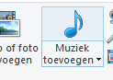  Ga in het lint naar Muziek toevoegen.
Stap 8 | 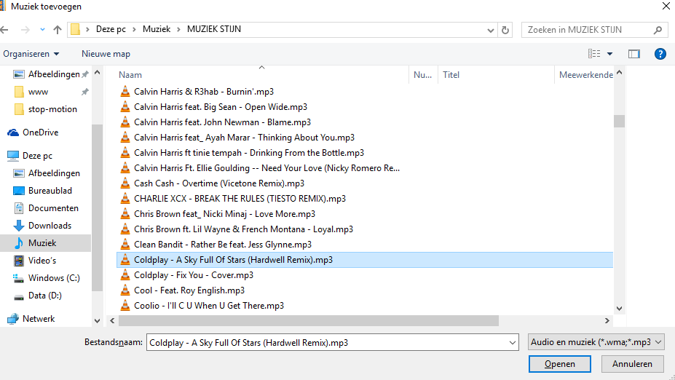  Selecteer het gewenste liedje of geluidsfragment en druk op openen.
Stap 9 | Nu je filmpje klaar is hoef je enkel nog op te slaan.  Klik rechts in het lint op Film opslaan en selecteer High-definition.
Stap 10 | 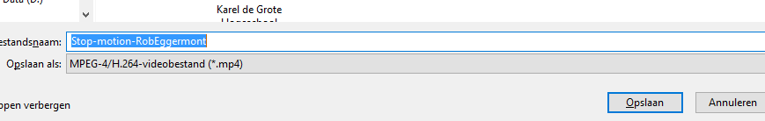  Geef je film een naam en druk op opslaan.
Stap 11 | Je stop motion filmpje is nu klaar!

Veel succes!

